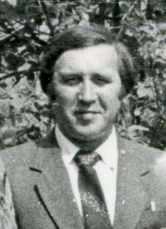
АНДРЕЙКО ОЛЕГ ГЕОРГИЕВИЧ, директор Томского областного института учителя (1991–1998), в 1995 году переименованного в Томский областной институт повышения квалификации работников образования

Дата рождения: 24.09.1947. Окончил среднюю школу № 8 г. Томска, затем исторический факультет Томского государственного университета. Работал преподавателем в Томском медицинском институте. После службы в армии, работал директором школы № 85 г. Северска, инструктором горкома партии, возглавлял профессиональное училище № 6.
Позже был назначен заместителем начальника областного управления профтехобразования по воспитательной работе. После слияния управления профтехобразования и управления общего образования был назначен заместителем начальника этой большой структуры.
Период деятельности Олега Георгиевича в качестве директора Томского областного института учителя был отмечен важными событиями: изменением названия института и структуры, появлением кафедр. Институт переехал в большое, просторное здание по ул. Пирогова, 10. От института отделился Институт развивающего обучения, фирма «Курсив», занимающаяся печатанием и продажей учебников и учебной литературы. Институт входил в рыночные отношения, менялись организационные формы проведения повышения квалификации, открывались кафедральные экспериментальные площадки в школах.
Олега Георгиевича отличали эрудиция, деликатность, с большим уважением он относился к сотрудникам и особенно – к методистам. Он был личностью творческой, поистине талантлив и очень способен к учению, великолепно читал лекции. Его ценили в педагогической среде, руководители ОБЛОНО советовались с ним по ключевым вопросам управления образованием.

